Povinné očkovanie psov a mačiek proti besnote

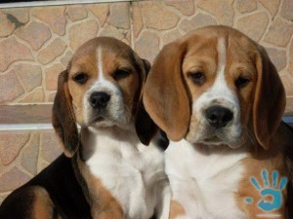
OZNAM
MVDr. Griger oznamuje chovateľom psov a mačiek, že sa uskutoční pravidelné očkovanie psov proti besnote
Dňa 29.8.2020 v čase od
9.00 hod -10.00 hod. pri OCú v Hubošovciach
10.00 hod – 10.30.hod pri kostole v Jure
Cena vakcíny je 7 EUR.
Cena kompl. vakcíny 15 EUR
Začipovanie 15 EUR
Očkujú sa psy od 3.mesiacov veku. Prineste si so sebou očkovací preukaz.

29.8.2020 od 9.00 hod do 10.30 hod.

